**Définition des huiles essentielles**

Une huile essentielle selon la pharmacopée est un produit de composition complexe renfermant des principes volatils contenus dans les végétaux.

1. Selon l’AFNOR, elle désigne un produit obtenu à partir d’une matière première d’origine végétale, après séparation de la phase aqueuse par des procédés physiques : soit par entraînement à la vapeur d’eau, soit par des procédés mécaniques à partir de l’épicarpe des plantes contenant des citrals, soit par distillation sèche (AFNOR, 2010).

***Répartition des huiles essentielles dans la plante***

Les huiles essentielles se rencontrent dans tout le règne végétal. Cependant, elles sont

particulièrement abondantes chez certaines familles (Mann.J, 1987) telles que : les Conifères, les Rutacées, les *Ombellifère*s, les *Myrtacées*, les *Lamiacées*, les *Poacées*.

Elles sont présentes dans différents organes végétaux producteurs, variant en fonction de la

zone productrice du végétal (Lamendin.H, 2004, Rafi.A, 1995) : les sommités fleuries (ex: *lavande*, *menthe*...), dans les racines ou rhizomes (ex: *vétiver*, *gingembre*), dans les écorces (ex: *cannelles*), le bois (ex: *camphrier*), les fruits (ex: *citron*), les graines (ex: *Muscade*) et sont contenues dans des structures spécialisées à savoir : les poils, les canaux sécréteurs et les poches (Couic-Marinier.F, Lobstein.A, 2013).

***Caractères physico-chimiques des huiles essentielles***

Les huiles essentielles sont liquides à température ambiante mais aussi volatiles, ce qui les

différencie des huiles dites fixes. Elles sont liposolubles et solubles dans les solvants

organiques usuels ainsi que dans l’alcool, entraînables à la vapeur d’eau mais très peu

solubles dans l’eau (AFSSAPS ,2008). Il faut donc impérativement un tensioactif pour permettre leur mise en suspension dans l’eau. Elles présentent une densité en général inférieure à celle de l’eau et un indice de réfraction élevé. Elles sont pour la plupart colorées : ex : rougeâtre pour les huiles de cannelle et une variété de thym, jaune pâle pour les huiles de sauge sclarée et de romarin officinal. Elles sont altérables et sensibles à l’oxydation. Par conséquent, leur conservation nécessite de l’obscurité et de l’humidité. De ce fait, l’utilisation de flacons en verre opaque est conseillée (Couic-Marinier F., Lobstein.A ,2013).

Elles sont constituées de molécules à squelette carboné, le nombre d’atomes de carbone étant

compris entre 5 et 22 (le plus souvent 10 ou 15) (AFSSAPS ,2008).

* + 1. Composition chimique des huiles essentielles :

Les huiles essentielles sont constituées principalement de deux groupes de composés odorants distincts selon la voie métabolique empruntée **(**KURKIN, V. A, 2003). Il s’agit de groupe des terpènes spécialement les mono terpènes et les sesquiterpènes, prépondérants dans la plupart des essences, et le groupe des composés aromatiques dérivés du phénylpropane **(**BENZEGGOUTA. N, 2005).

1. Les terpènes :

Les mono terpènes est les plus simples constituants des terpènes dont la majorité est rencontrée dans les huiles essentielles (90%).selon le mode de couplage « tête-queue ». Ils peuvent être acycliques, monocycliques ou bicycliques. A ces terpènes se rattachent un certain nombre de produits naturels à fonctions chimiques spéciales (HAMDANI. D, 2012).

1. Composés aromatiques:

Les dérivés du phénylpropane (C6-C3) ou appelés composés phénoliques sont moins répondants que les terpénoides (HELLAL.Z, 2011).Ils sont généralement caractérisés par la présence d’un groupement hydroxyle fixé à un cycle phényle. Néanmoins elles sont caractéristiques dans certaines H Es d’*Apiaceae* (*anis*, *fenouil,* *persil*, *cannelles*) *eugénole*, *myristicine*, *asarones*, *cinnamaldéhyde* (BRUNETON. J, 1999).

1. Composés d'origine diverses :

Il existe un nombre non négligeable de produits résultants de la transformation de molécules non volatiles issues soit de la dégradation des terpènes non volatils qui proviennent de l’auto-oxydation par exemples des carotènes ou des acides gras (HELLAL.Z, 2011).

**Propriétés des huiles essentielles**

**5-1- Propriétés physiques**

Les huiles essentielles possèdent un certains nombre des propriétés physiques très

connus, qui sont les suivants:

* Pouvoir intense de diffusion et de pénétration;
* Pouvoir rotatoire dû a la présence des molécules asymétriques;
* Généralement liquide à la température ambiante alors quelle sont volatiles à

température élevée;

* Elles sont peut solubles dans l'eau;
* Elles sont solubles dans les solvants organiques usuels dans les graisses

- (liposolubles);

* Elles ne sont grasses au touché;
* Elles sont solubles dans les huiles végétales minérales;
* Elles ont généralement une densité inférieure de celle de l'eau (d<1) (les huiles

essentielles des girofles ou des cannelles constituent des exceptions);

* Elles sont incolores à jaune pale mais il existe toute fois des exceptions **(web**

**master** 2).

5-2- Propriétés chimiques

Les huiles essentielles possèdent certaines propriétés communes:

* Chaque classe chimique est étroitement liée à une réponse thérapeutique précise;
* Les composés aromatiques ne sont pas immuables pour une même plantes;
* Différentes facteurs tels: l'ensoleillement l'altitude et la composition du sol peuvent influer sur la biosynthèse végétale;
* Les huiles essentielles peuvent s'altérer à l'air et à la lumière (Duraffourd et al.,

1997). **boumediene**

**Principaux domaines d'application**

**En agro-alimentaire**

Les HE constituent un élément primordial dans l'industrie agro-alimentaire, elles

assurent le gout et l'arome pour ces qualités gustatives et servent aussi à aromatiser les

confiseries et entrent dans la préparation des boissons alcoolisées, produits laitiers, produits

carnés soupes **(Bruneton, 1999).**

**Parfumerie et cosmétique**

La majorité des produits cosmétiques contiennent une certaine qualité d'HE comme

élément parfumant, il serait probable que ces essences servent à préserver ces cosmétiques

tout en leur assurant une odeur agréable.

La présence d'HE dans les préparations pour bain grâce à la possibilité d'absorption

percutanée des constituants terpéniques **(Bruneton, 1999).**

**Aromathérapie**

Les HE constituent le support du traitement des maladies par les essences des plantes ou

aromathérapie.

La masso-Kinésithérapie, l'ostéopathie, la podologie, l'acupuncture, la rhumatologie,

l'esthétique, etc.... sont autant de formes thérapiques médicale qui utilisent les huiles

essentielles en baume, en huile de coup et en huile de bain, on notera la présence d'huile

essentielle dans la préparation de bain calmant, relaxants, tonifiants, ...... On observe dans ce

cas une absorption percutanée des constituants terpéniques **(EL Abed et Kambouche,**

**2003).**

**Pharmacie**

Les HE ont un grand intérêt en pharmacie .Elles s'utilisent sous la forme de préparation

galénique et dans la préparation d'infusion (Verveine, thymie, menthe....) **(EL Abed et**

**Kambouche, 2003).**

Ces essences par une action antitoxiques s'opposent à la vie en bloquant certaines fonctions

métaboliques des germes comme l'arrêt de la croissance et la multiplication **(Belaiche**

1979), elles s'emploient pour leurs propriétés aromatisants pour masquer l'odeur désagréable

des médicaments destinés à la voie orale **(Bruneton, 1999).**

**Désinfection des locaux**

En milieu hospitalier, les HE deviennent un matériel intéressant pour la désinfection

préventive a du fait de la complexité de leur composition chimique et de l'originalité de leurs

activités antimicrobiennes **(Lattaoui. 1989).**

**Extraction des huiles essentielles**

Il existe plusieurs méthodes pour extraire les huiles essentielles. Les principales sont basées sur l'entraînement à la vapeur, l'expression, la solubilité et la volatilité. Le choix de la méthode la mieux adaptée se fait en fonction de la nature de la matière végétale à traiter, des caractéristiques physico-chimiques de l'essence à extraire, de l'usage de l'extrait et l'arôme du départ au cours de l'extraction (HAMDANI. D, 2012).

Il existe plusieurs méthodes d'extraction :

* + - 1. Extraction par distillation :

Selon **PIOCHON,** il existe trois différents procédés utilisant le principe de la distillation : l’hydro distillation, l’hydro diffusion et l’entraînement à la vapeur d’eau **(**PIOCHON.M, 2008).

1. Hydro distillation :

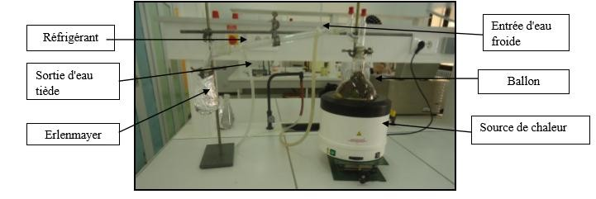L’hydro distillation est la méthode la plus simple et la plus anciennement utilisée. La matière végétale est immergée directement dans un alambic rempli d’eau, placé sur une source de chaleur, le tout est ensuite porté à l’ébullition. La chaleur permet l’éclatement des cellules végétales et la libération des molécules odorantes qui y sont contenues. Les vapeurs sont condensées dans un réfrigérant (**Figure 8**). Cependant, l’hydro distillation possède des limites. En effet, un chauffage prolongé et trop puissant engendre la dégradation de certaines molécules aromatiques (LUCCHESI, M.E,2005).

**Figure 8** : Montage d’hydro distillation employé pour l’extraction de l’huile

Essentielle (LUCCHESI, M.E, 2005).

Distillation par entrainement à la vapeur d’eau :

Dans ce type de distillation, le matériel végétal ne macère pas directement dans l’eau. Il est placé sur une grille perforée au travers de laquelle passe la vapeur d’eau (**Figure 9**). La vapeur endommage la structure des cellules végétales et libère ainsi les molécules volatiles qui sont ensuite entraînées vers le réfrigérant. Cette méthode apporte une amélioration de la qualité de l’H E en minimisant les altérations hydrolytiques (HELLAL. Z, 2011).

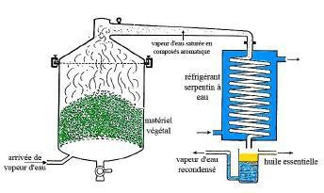

**Figure 9:** Montage d’entraînement à la vapeur d’eau (El HAIB, A.R, 2011)

**Hydro diffusion :**

Cette technique est relativement récente. Elle consiste à faire passer du haut vers le bas, et à pression réduite la vapeur d’eau au travers la matière végétale (**Figure 10)**. L’avantage de cette méthode est d’être plus rapide donc, moins de dommageable pour les composés volatils (HELLAL. Z, 2011).

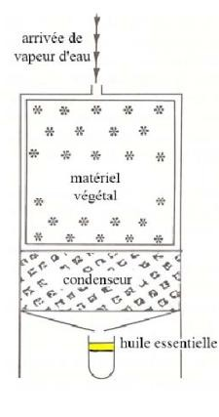

**Figure 10 :** Montage d’ Hydro diffusion (KESBI Amrane, 2011)

**Extraction à froid :**

Elle constitue le plus simple des procédés, mais ne s’applique qu’aux agrumes dont l’écorce des fruits presses, les comporte des poches sécrétrices d’essences. Ce procédé consiste à broyer, à l’aide de zestes frais pour détruire les poches afin de libérer l’essence (ROUX.D, 2008).

* + - 1. Extraction assistée par micro-onde :

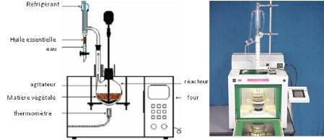Extraction assistée par micro-ondes est une nouvelle technique qui combine l’utilisation des micro-ondes et d’autres méthodes traditionnelles (**Figure 11)**. Dans ce procédé, la matière végétale est chauffée par micro-ondes dans une enceinte close dans laquelle la pression est réduite de manière séquentielle. Les composés volatils sont entraînés par la vapeur d’eau formée à partir de l’eau propre à la plante. Ils sont ensuite récupérés à l’aide des procédés classiques condensation, refroidissement, et décantation HEMWIMON.S et al, 2007).

**Figure 11 :** Montage d’extraction assistée par micro-onde (El HAIB, A.R, 2011)

* + - 1. Extraction par solvants volatils :

La technique d’extraction par solvant volatil, consiste à placer dans un extracteur la matière végétale à traiter et un solvant volatil. Grâce à des lavages successifs, le solvant va se charger en huiles essentielles, avant d’être envoyé au concentrateur pour y être distillé sous pression atmosphérique. Les solvants les plus utilisés à l’heure actuelle sont l’hexane, le cyclohexane, l’éthanol, le méthanol, le dichlorométhane et l’acétone **(**KIM, N.S. et al, 2002). L’extraction est réalisée avec un appareil de Soxhlet ou un appareil de Lickens-Nickerson **(Figure12)**.

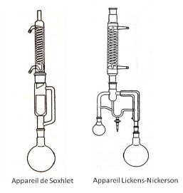

**Figure 12:** Montage d’extraction par solvant (El HAIB, A.R, 2011)

Contrôle de qualité des huiles essentielles :

Selon la pharmacopée française et européenne, le contrôle des huiles essentielles s'effectue par différents essais, comme la miscibilité à l'éthanol et certaines mesures physiques: indice de réfraction, pouvoir rotatoire et densité relative. La couleur et l'odeur sont aussi des paramètres importants. La meilleure carte d'identité quantitative qualitative d'une huile essentielle reste cependant le profil chromatographie en phase gazeuse, il permet de connaître très exactement la composition chimique et de rechercher d'éventuelles traces de produits indésirables tels des pesticides ou des produits chimiques ajoutés.

Une huile essentielle pure et naturelle est caractérisée par sa composition strictement «végétale», contrairement aux essences synthétiques ou «identiques naturelles» intégralement reconstituées à partir de composés chimiques de synthèse (PIBIRI M.C, 2006).

**Conservation des huiles essentielles**

Les huiles essentielles de bonne qualité peuvent se conserver plusieurs années sous certaines conditions, jusque cinq ans pour les H.E.C.T par exemple. Seules les essences de *Citrus* se gardent un peu moins longtemps (trois ans).

Les huiles essentielles sont volatiles, il ne faut donc pas oublier de bien fermer les flacons. Il est préférable de les conserver dans un flacon en aluminium ou en verre teinté (brun, vert, ou bleu) et de les garder à l’abri de la lumière à une température ambiante jusque vingt degrés (RAYNAUD.J, 2006)

Il existe des normes spécifiques sur l’emballage, le conditionnement et le stockage des huiles essentielles (norme AFNOR NF T 75-001, 1996) ainsi que sur le marquage des récipients contenant des HE (norme NF 75-002, 1996).